Сведения об общих объёмах водного фонда субъектов Азово-Черноморского рыбохозяйственного бассейна.
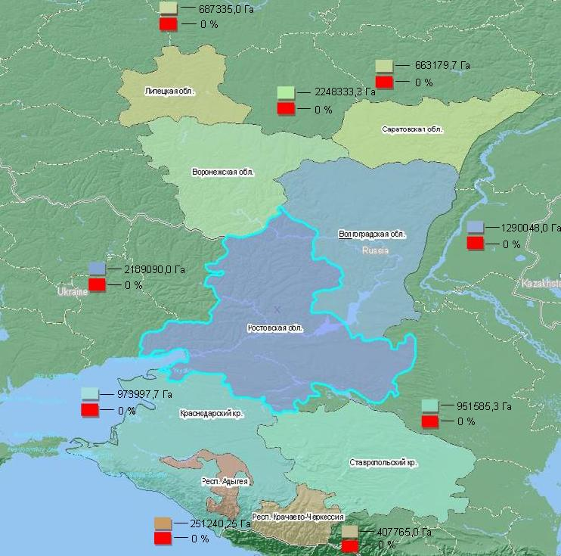
Липецкая область 687335 Га

Саратовская область 663179,7 Га
Воронежская область 2248333,3 Га

Ростовская область 2189090 Га

Волгоградская область 1290048 Га

Краснодарский край 973997,7 Га

Ставропольский край 951585,3 Га

Республика Адыгея 251240,25 Га

Республика Карачаево- Черкессия 407765 Га

- 0 % заключенных договоров о предоставлении РПУ для организации любительского и спортивного рыболовства

Информация об общем объёме водного фонда, включённого в перечень рыбопромысловых участков для организации любительского и спортивного рыболовства с разбивкой по субъектам Российской Федерации
Субъект РФ | Общий водный фонд |  |  |  | Итого (га) | Всего, % | Водные объекты (их части), включённые в перечень как рыбопромысловые участки |  |  |  | Всего, в %
 | реки  (км) | вдхр. (га) | озера (га) | прочие (га) |  |  | Реки  (км) | вдхр.  (га) | озера (га) | прочие (га)
Краснодарский край | 7949,9 | 13254,1 | 11402,8 | 154350,8 | 973997,70 | 100 | - | - | 160 | 1352 | 0,16
Ростовская область | 10638 | 373600 | 744890 | 6800 | 2189090,00 | 100 | 6,22 | 5204,45 | 154 | 192 | 0,28
Республика Адыгея | 2250 | 26240,25 | - | - | 251240,25 | 100 | - | 8003,77 | - | - | 3,13
Ставропольский край | 8619,5 | 37184 | 47086,8 | 5364,5 | 951585,30 | 100 | - | 1848 | 1817 | - | 0,39
Воронежская область | 22328 | 7300 | 7600 | 633,3 | 2248333,30 | 100 | - | - | - | - | 0,00
Липецкая область | 6720,1 | 14392 | 587 | 346 | 687335,00 | 100 | - | - | - | - | 0,00
Волгоградская область | 10126 | 270000 | 6700 | 748 | 1290048,00 | 100 | - | - | - | - | 0,00
Саратовская область | 6573,8 | - | 5350 | 449,7 | 663179,70 | 100 | - | - | - | - | 0,00
Карачаево-Черкесская Республика | 4000 | 7500 | - | 265 | 407765,00 | 100 | - | - | - | - | 0,00

